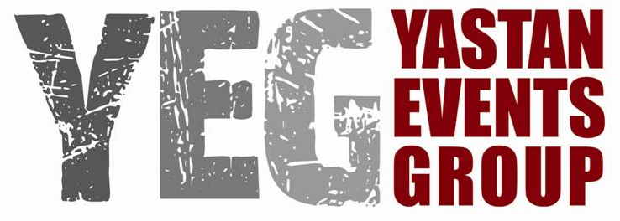

Rassegna Nazionale delle Regioni a Cavallo
www.rassegnanazionaleregioniacavallo.it
info@yastan.it

Leonessa 18 – 19 – 20 giugno 2010
Nona edizione

Comunicato
2

Uno spettacolo che ama i cavalli - Abolito il frustino

Già nota al grande pubblico per il carattere artistico-culturale che la contraddistingue e la rende unica nel panorama degli spettacoli equestri, la Rassegna Nazionale delle Regioni a Cavallo di Leonessa (Ri) può fregiarsi di un’altra peculiarità: aver vietato, indipendentemente dall’utilizzo o meno, la presenza del frustino in scena, sia durante le prove che durante lo spettacolo.
Da sempre attento alla salute e al benessere del cavallo, il comitato organizzatore dalla manifestazione che vede insieme Yeg (Yastan Events Group), Comune di Leonessa e Fise (Federazione Italiana Sport Equestri) già nel 2004 ha inserito nel regolamento un articolo (n.8) che vieta l’uso di aiuti cruenti.
Nel 2005 il regolamento è stato perfezionato con l’inserimento di un altro articolo (n.9) che sancisce il divieto di presentare opere in cui i cavalli, o altri eventuali animali presenti sulla scena, siano obbligati a prestazioni umilianti, gravose, che possano lederne la dignità o che risultino diseducative per il pubblico.
Quest’anno, partendo dunque da un regolamento già attento alla salute e al rispetto del cavallo, si è arrivati all’ampliamento dell’articolo 9 con l’inserimento del divieto di entrare in scena con il frustino.
“Abbiamo deciso di formalizzare questo ampliamento – spiega Francesco Silveri, autore e regista della manifestazione che quest’anno spegnerà nove candeline – come segno dell’attenzione che il comitato organizzatore rivolge al benessere dei cavalli. A Leonessa ci occupiamo di teatro, di spettacoli, di arte, di cultura, di storia. Il rispetto per chi lavora con e per noi è assolutamente prioritario. Siano essi uomini o cavalli”.
La Rassegna Nazionale delle Regioni a Cavallo si accredita dunque sempre più come spettacolo del cuore per chi ama i cavalli. Non solo perché bello da vedere e organizzato in sicurezza, ma anche perché garantisce il rispetto degli amatissimi quadrupedi.
L’appuntamento con l’appassionante sfida teatrale tra regioni avrà inizio sabato 19 giugno in Piazza VII Aprile alle 21,30 e sarà replicato, sempre nella splendida piazza di Leonessa, domenica mattina alle 10,30. L’ingresso è gratuito.

Leonessa 6 giugno 2010

Ufficio Stampa
Stefania Pilato
3347445786
stefaniapilato@gmail.com
Francesco Micalizzi
3386029988
fmicalizzi@hotmail.com

